Подготовила:
педагог дошкольного отделения Васильева Валерия Сергеевна
КГОАУ «Центр образования «Эврика»
13.11.2022
Музеи

Цели:
Дать детям базовые представления о музеях, познакомить с историей их возникновения.
Задачи:
Образовательная:
Дать представления: что такое "музей", какие они бывают.
Развивающая:
Расширять кругозор, поддерживать познавательный интерес к музеям страны, города, края.
Воспитывающая:
Воспитывать любовь к родному городу, к истории России и истории народов её населяющих
Актуальность задач:

Большое значение имеет тема культурного и исторического наследия, дарованного нам от поколения к поколению в аспекте нравственно-патриотического воспитания детей.

«Народ, не знающий своего прошлого, не имеет будущего»

Михаил Ломоносов.

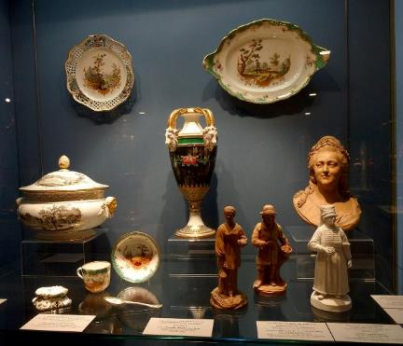
Коллекции
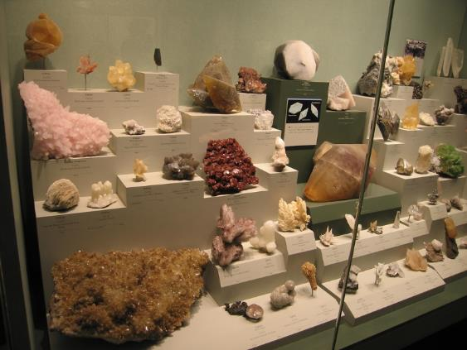
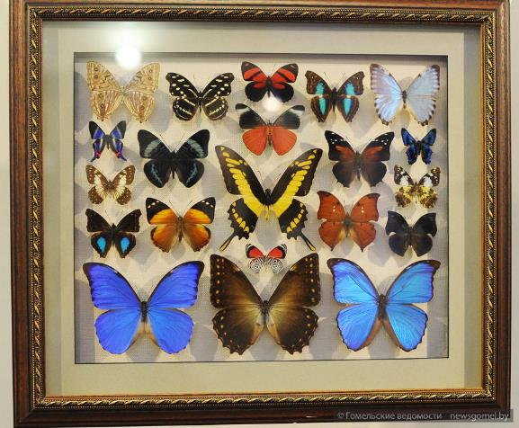

Музей -греческое слово. Муза -это богиня красоты, а музей -дворец Музы.
Первый музей возник в Греции под открытым небом.
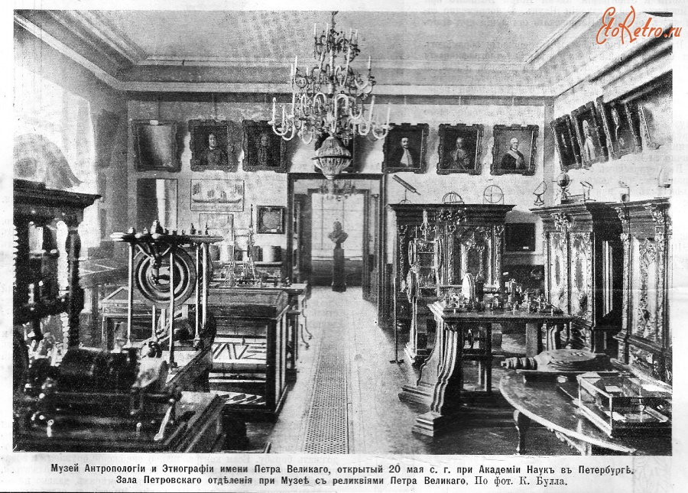
Так выглядел ПЕРВЫЙ в России музей, открытый еще Петром I
Он существует и сегодня.
Эта знаменитая Кунсткамера в Санкт-Петербурге.
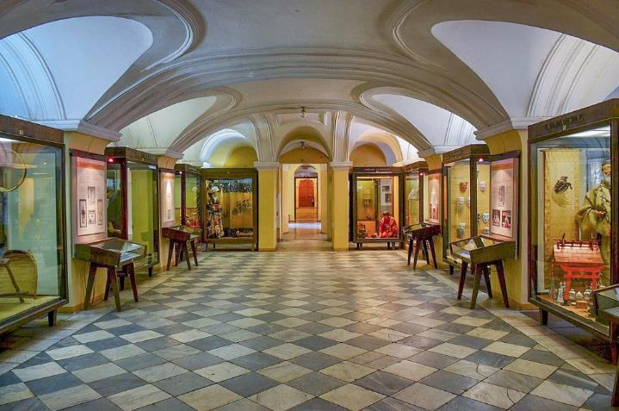
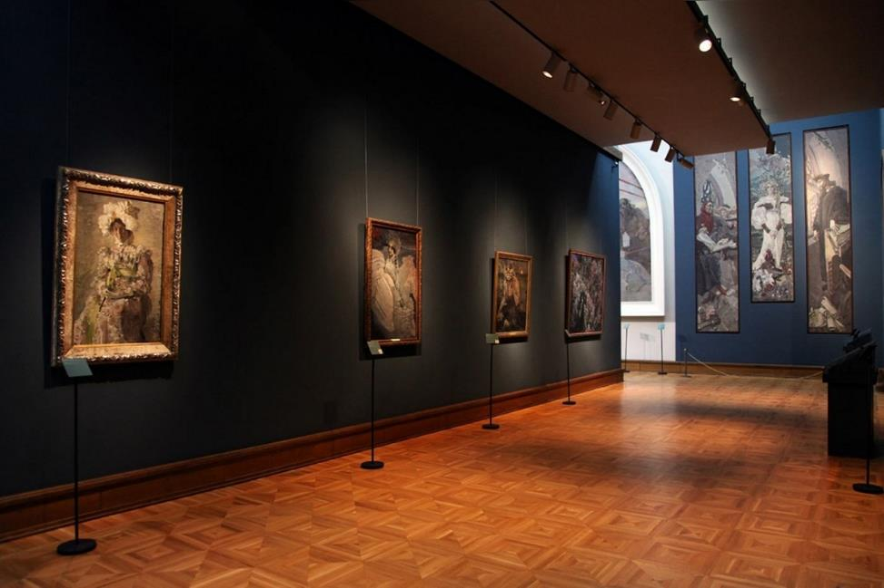
Третьяковская галерея
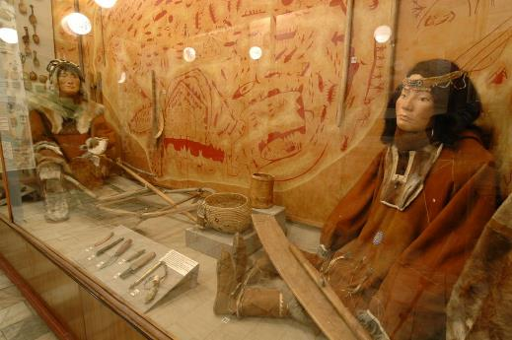
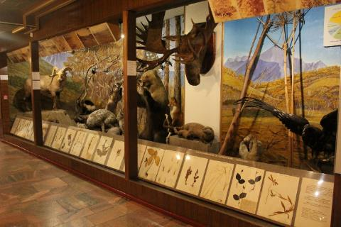
Краеведческий музей в г. Петропавловске-Камчатском
Музеи бывают разные: исторические, где можно познакомиться с историей, например, края, города; художественные, музей Вулканов -Вулканариум, сложное слово «палеонтологический», зоологический, музей космонавтики или музей Театра кукол Сергея Образцова
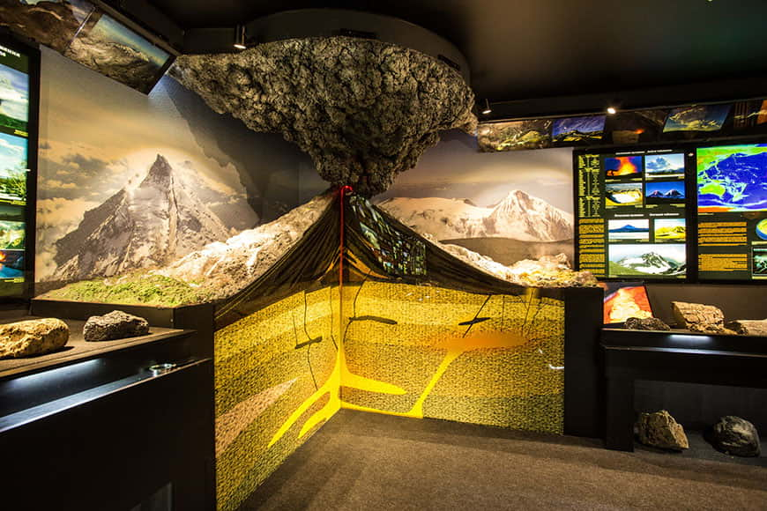
Вулканариум. Единственный и уникальный музей вулканов в России, находится в г. Петропавловске- Камчатском.
Например, существуют музей матрёшки в г. Сергиев Посад или музей театра кукол Сергея Образцова в г. Москва.
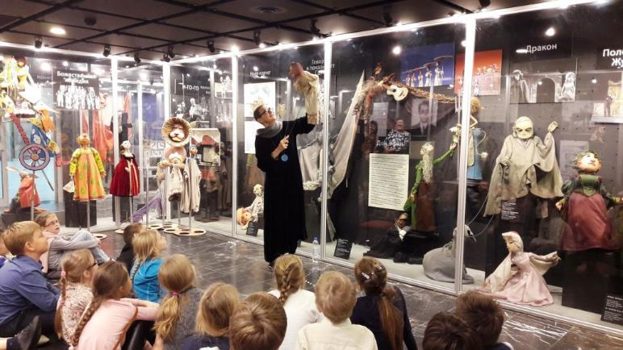
Музей театра кукол Сергея Образцова в г. Москва.
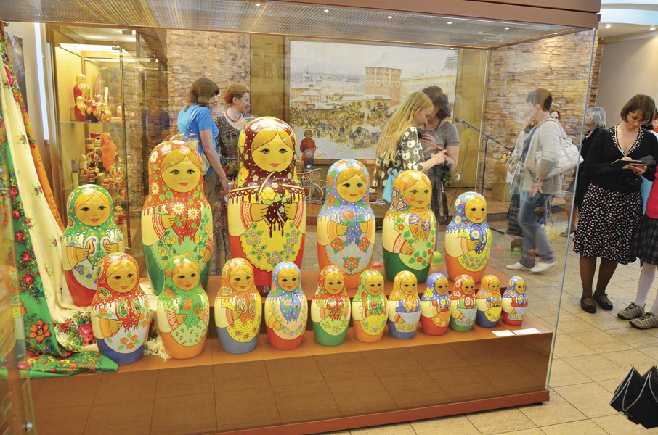
Музей матрёшки в г. Сергиев Посад
Крупнейшими художественными музеями славится наша РОДИНА
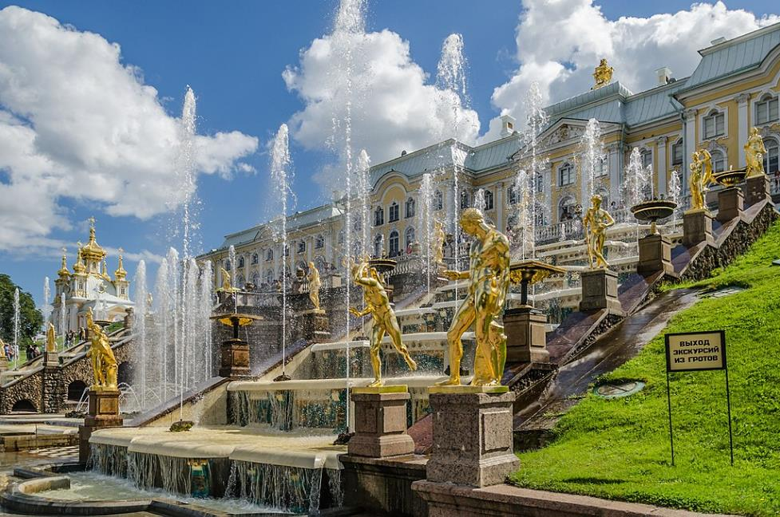
Музей-заповедник Петергоф
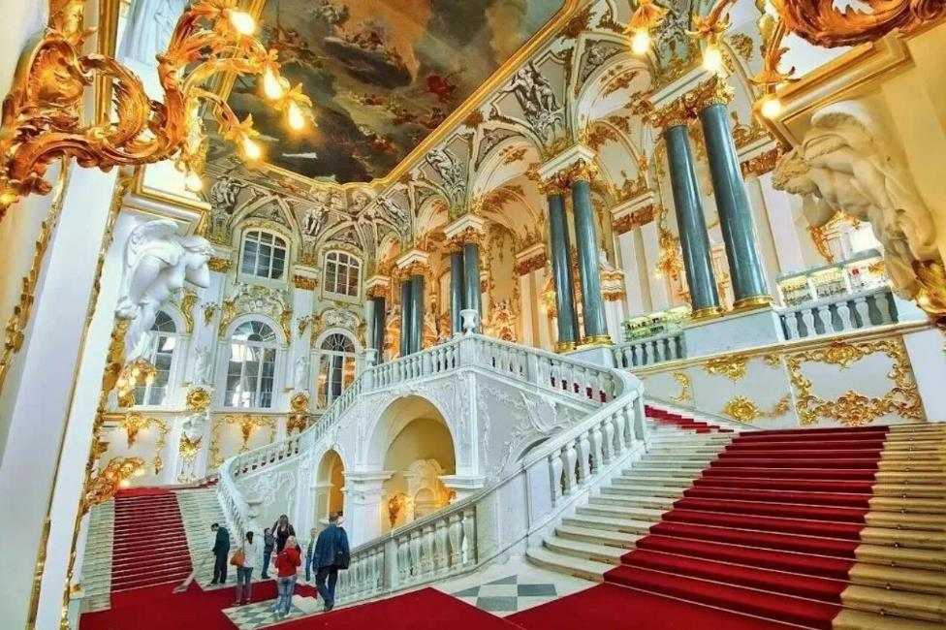
Эрмитаж
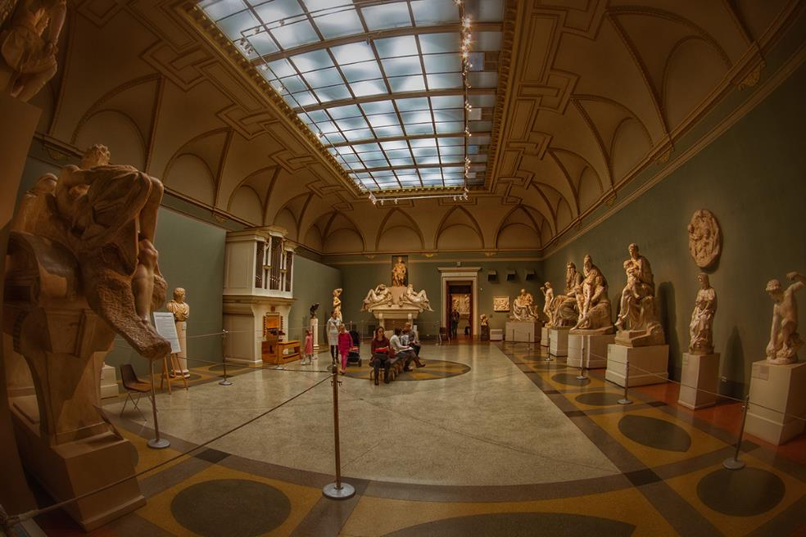
Музей изобразительных искусств им. А.С Пушкина в Москве
В г. Москве на Поклонной горе находится Музей Победы.
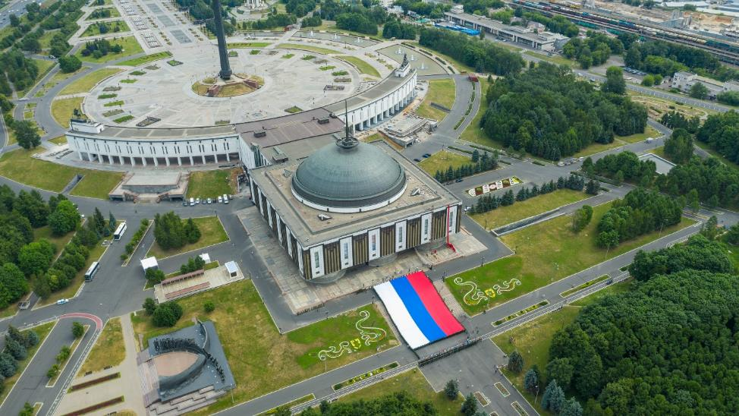

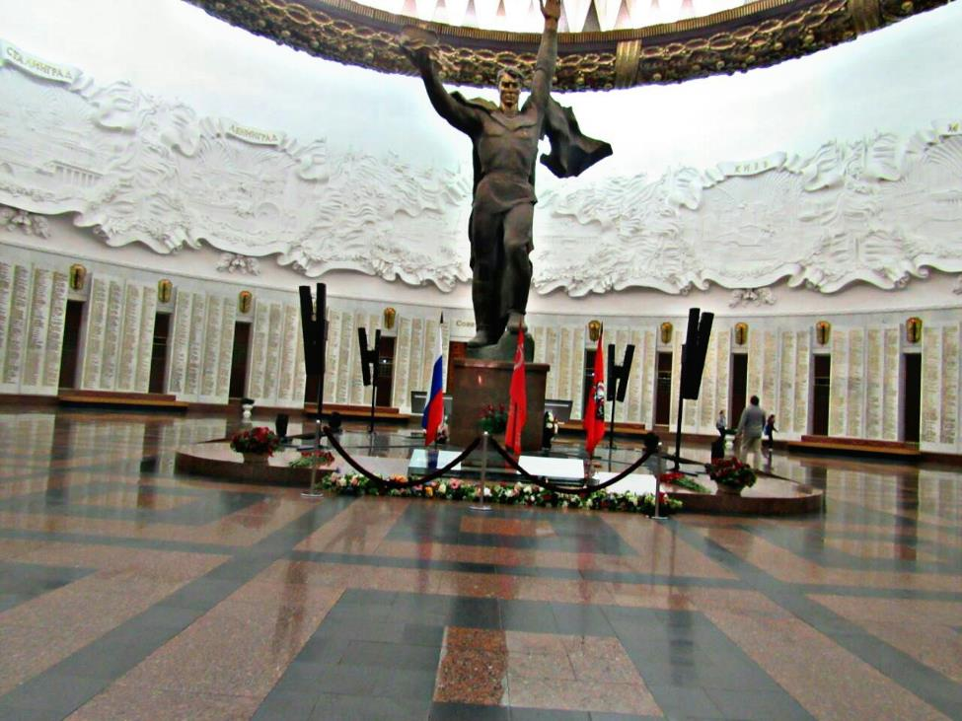

И там же Музей военной техники Великой Отечественной войны под открытым небом.
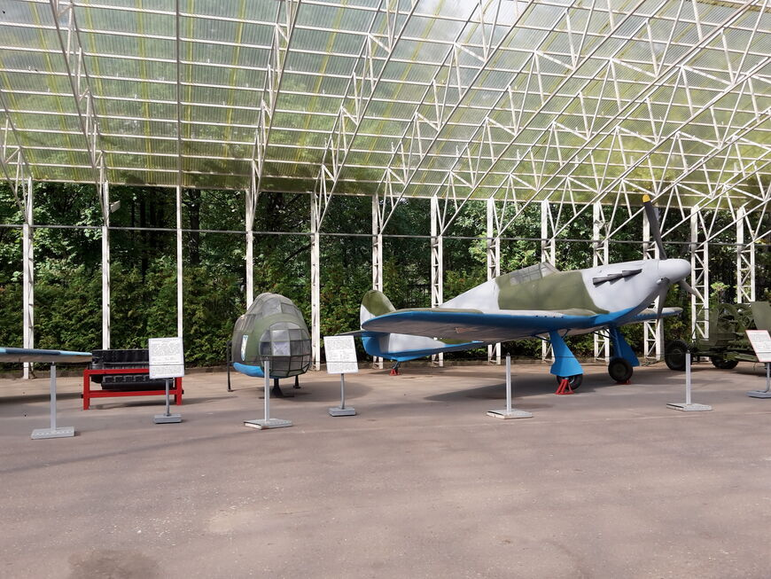

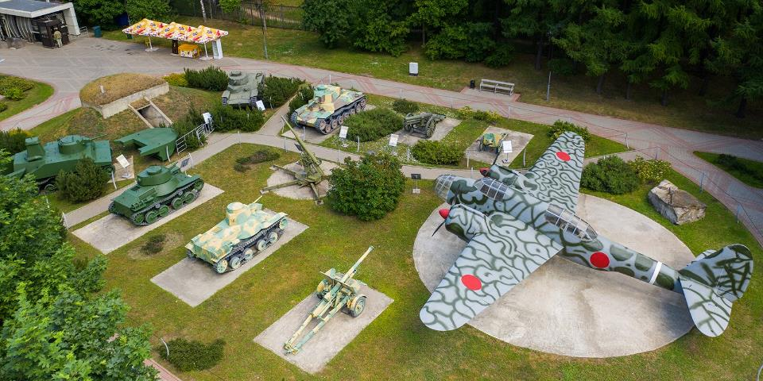

В нашем городе тоже есть Музей Боевой славы, где представлены экспонаты разных времен Петропавловска-Камчатского.
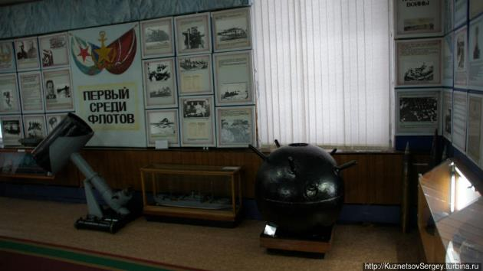
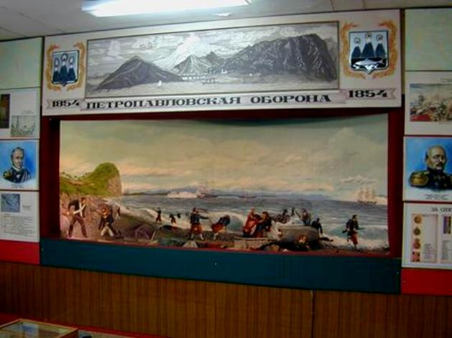
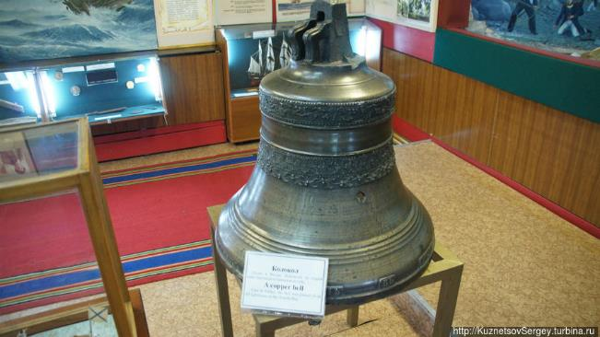

Взрослые и дети!
Будем помнить уроки ИСТОРИИ!
Мирного неба всем над головой!

